**Саакянц Артур 3ИП-1-22**

**Лабораторная работа 5**

**Задание 5.5**

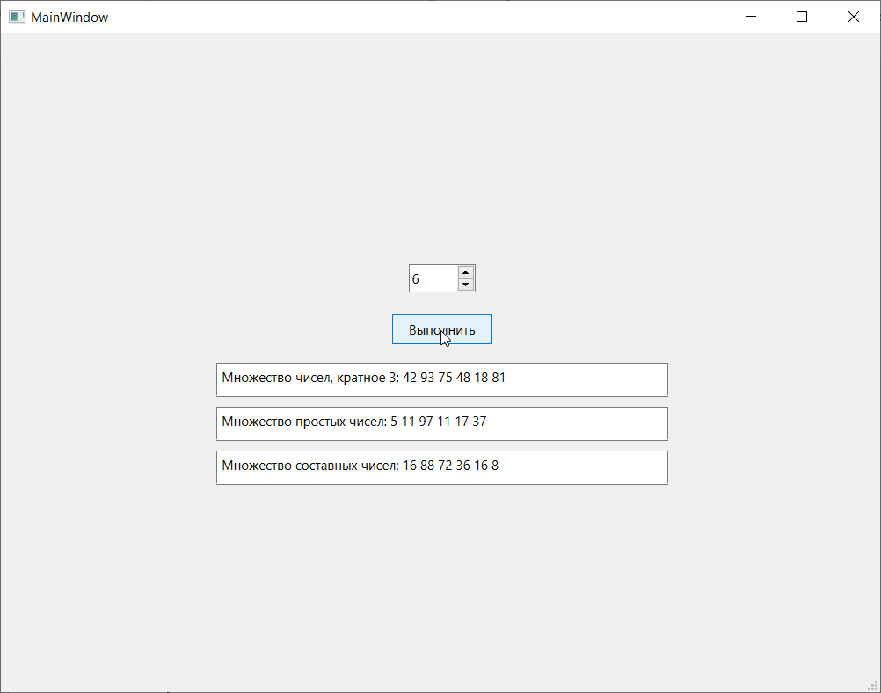

Рис. 1 Работа программы

Код программы:

#include "mainwindow.h"

#include "ui_mainwindow.h"

MainWindow::MainWindow(QWidget *parent)

: QMainWindow(parent)

, ui(new Ui::MainWindow)

{

ui->setupUi(this);

}

MainWindow::~MainWindow()

{

delete ui;

}

bool isPrime(int num)

{

int c = 0;

for (int i = 1; i < num; i++)

{

if (num % i == 0)

{

c += 1;

}

}

if (c == 1)

{

return true;

}

else

{

return false;

}

}

void MainWindow::on_pushButton_clicked()

{

QString res1 = "Множество чисел, кратное 3: ";

QString res2 = "Множество простых чисел: ";

QString res3 = "Множество составных чисел: ";

int lim = ui -> spinBox -> value();

QList <int> lst;

while (lst.length() < lim)

{

int num = rand() % (100 - 1 + 1) + 1;

if (num % 3 == 0)

{

lst.append(num);

}

}

for (int i = 0; i < lst.length(); i++)

{

res1 += QString::number(lst[i]) + " ";

}

lst.clear();

while (lst.length() < lim)

{

int num = rand() % (100 - 1 + 1) + 1;

if (isPrime(num))

{

lst.append(num);

}

}

for (int i = 0; i < lst.length(); i++)

{

res2 += QString::number(lst[i]) + " ";

}

lst.clear();

while (lst.length() < lim)

{

int num = rand() % (100 - 1 + 1) + 1;

if (!isPrime(num))

{

lst.append(num);

}

}

for (int i = 0; i < lst.length(); i++)

{

res3 += QString::number(lst[i]) + " ";

}

ui -> textEdit -> setText(res1);

ui -> textEdit_2 -> setText(res2);

ui -> textEdit_3 -> setText(res3);

}

**Задание 5.6**

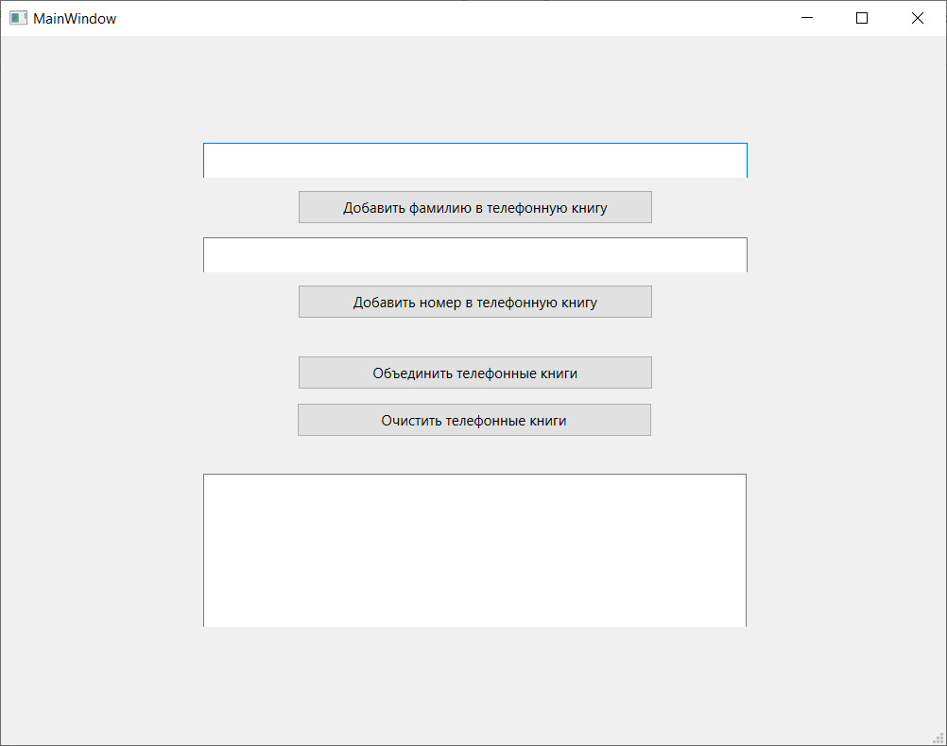

Рис. 2 Интерфейс программы

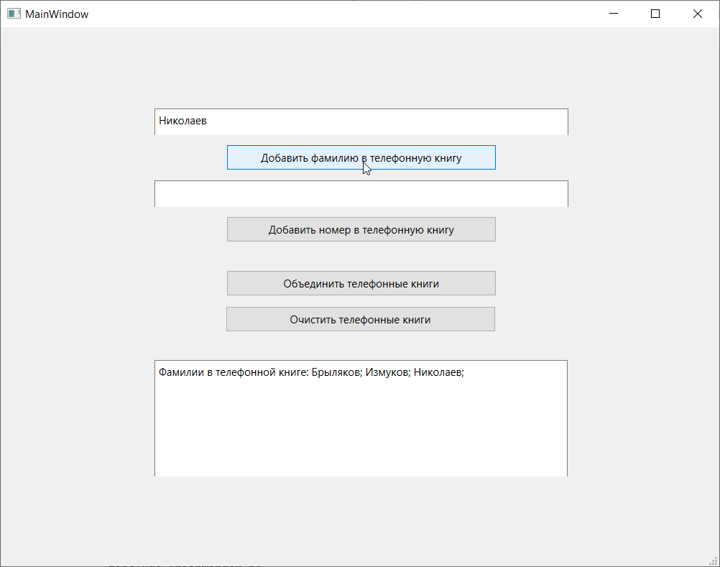

Рис. 3 Было добавлено три фамилии: Брыляков, Измуков и Николаев

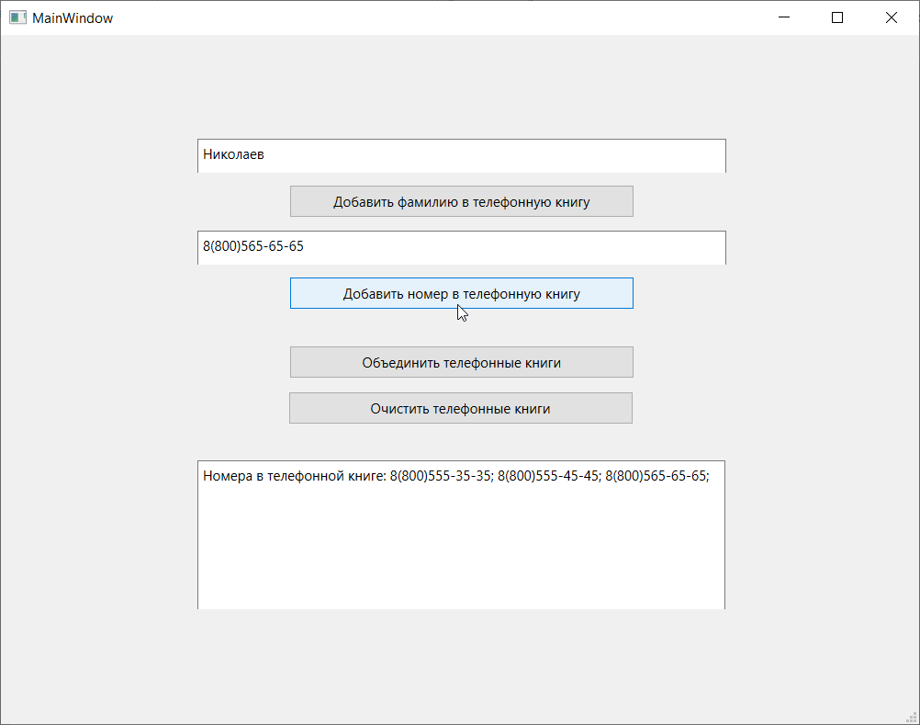

Рис. 4 Было добавлено три телефонных номера: 8(800)555-35-35, 8(800)555-45-45, 8(800)565-65-65

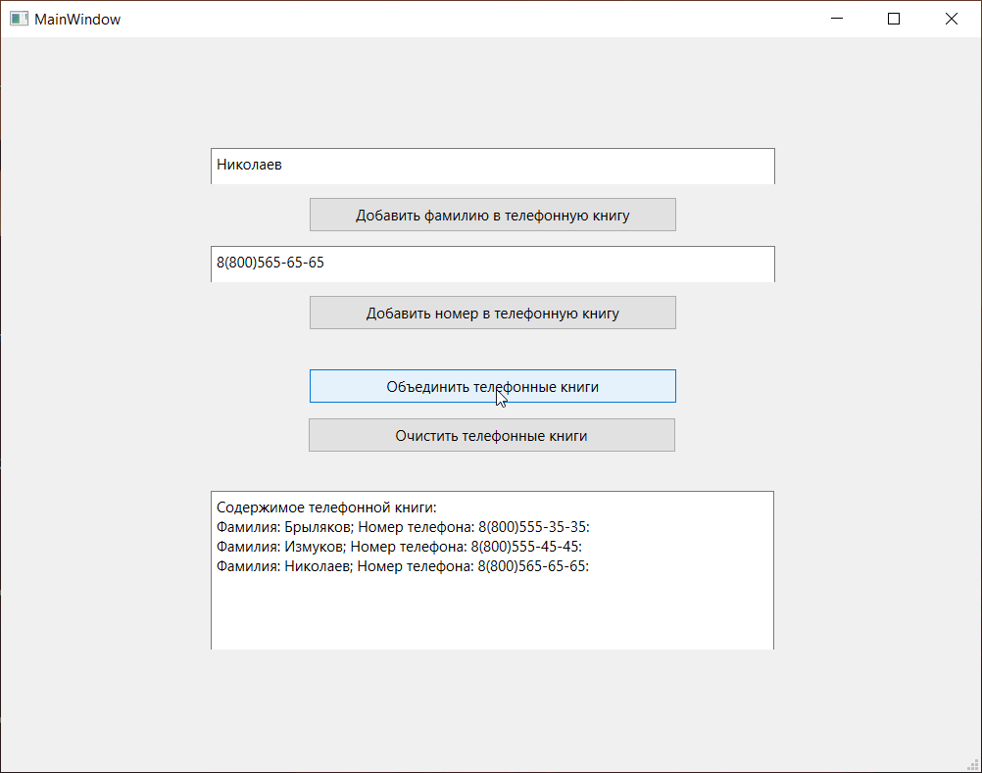

Рис. 5 Объединение телефонных книг

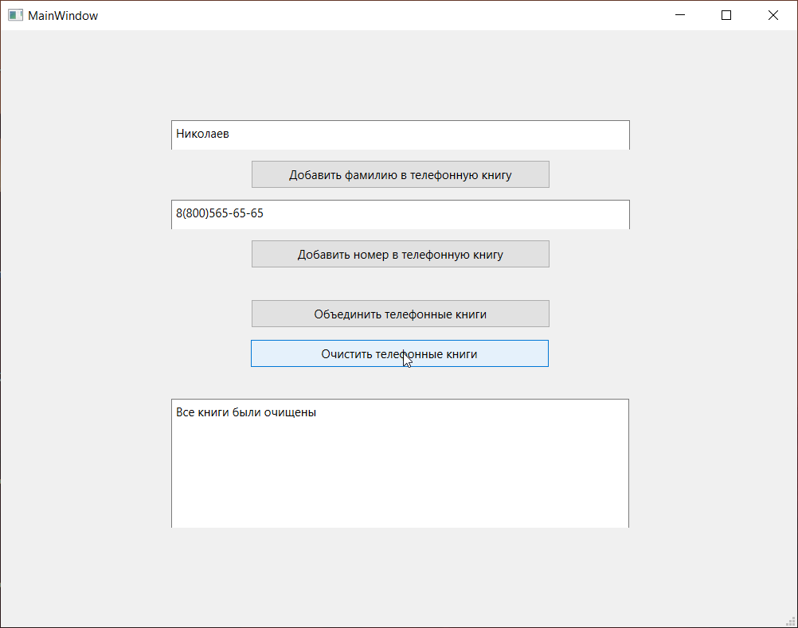

Рис. 6 Очистка телефонных книг

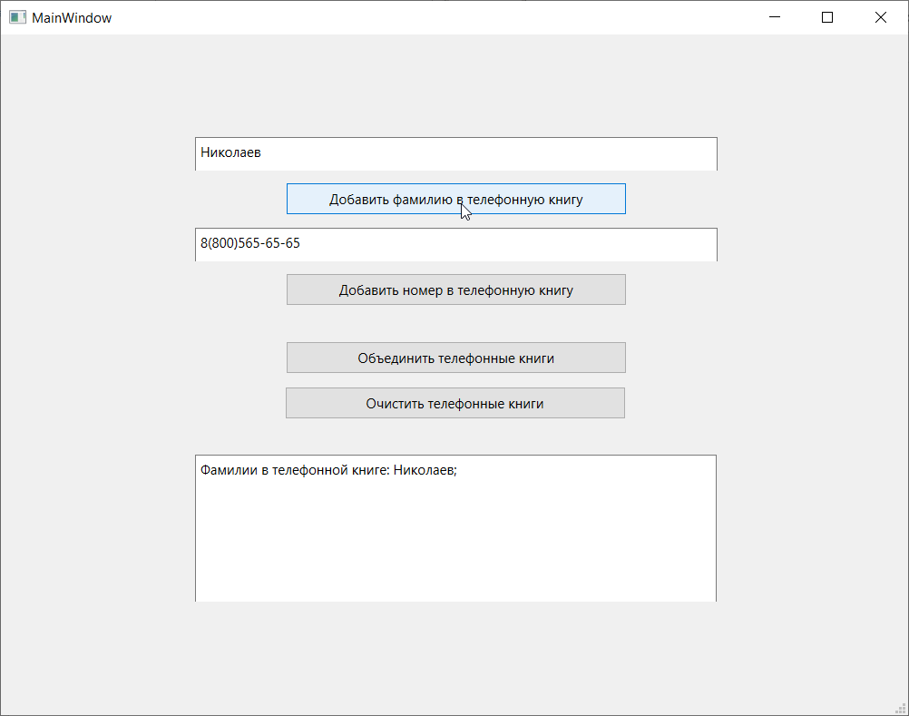

Рис. 7 Фамилии и номера были действительно очищены

Код программы:

#include "mainwindow.h"

#include "ui_mainwindow.h"

MainWindow::MainWindow(QWidget *parent)

: QMainWindow(parent)

, ui(new Ui::MainWindow)

{

ui->setupUi(this);

}

MainWindow::~MainWindow()

{

delete ui;

}

QList <QString> last_names;

QList <QString> numbers;

QMap <QString, QString> phone;

void MainWindow::on_pushButton_clicked()

{

QString res = "Фамилии в телефонной книге: ";

QString last_name = ui -> textEdit -> toPlainText();

last_names.append(last_name);

for (int i = 0; i < last_names.length(); i++)

{

res += last_names[i] + "; ";

}

ui -> textEdit_3 -> setText(res);

}

void MainWindow::on_pushButton_2_clicked()

{

QString res = "Номера в телефонной книге: ";

QString number = ui -> textEdit_2 -> toPlainText();

numbers.append(number);

for (int i = 0; i < numbers.length(); i++)

{

res += numbers[i] + "; ";

}

ui -> textEdit_3 -> setText(res);

}

void MainWindow::on_pushButton_3_clicked()

{

if (last_names.length() == numbers.length())

{

for (int i = 0; i < last_names.length(); i++)

{

phone.insert(last_names[i], numbers[i]);

}

}

else

{

ui -> textEdit_3 -> setText("Длина книг не совпадает, невозможно объединить");

}

QString res = "Содержимое телефонной книги:\n";

QMap <QString, QString>::iterator it = phone.begin();

for (;it != phone.end(); it++)

{

res += "Фамилия: " + it.key() + "; Номер телефона: " + it.value() + ":\n";

}

ui -> textEdit_3 -> setText(res);

}

void MainWindow::on_pushButton_4_clicked()

{

last_names.clear();

numbers.clear();

phone.clear();

ui -> textEdit_3 -> setText("Все книги были очищены");

}